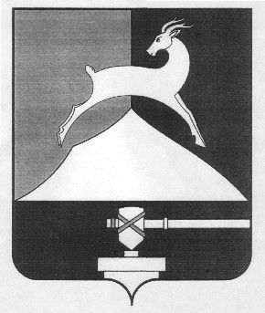
Администрация Усть-Катавского городского округа

Челябинской области

ПОСТАНОВЛЕНИЕ
От 20 марта 2017 г. № 310

О внесении изменений в постановление администрации Усть-Катавского городского округа от 25.08.2015 г. № 1098 «О компенсации расходов на оплату жилых помещений, отопления и освещения специалистам муниципальных учреждений культуры, проживающим и работающим в сельских населенных пунктах Усть-Катавского городского округа»

В соответствии с Федеральным законом от 06.10.2003 № 131-ФЗ "Об общих принципах организации местного самоуправления в Российской Федерации", Уставом Усть-Катавского городского округа, Законом Челябинской области
от 18 декабря 2014 г. N 88-ЗО "О компенсации расходов на оплату жилых помещений, отопления и освещения отдельным категориям граждан, работающих и проживающих в сельских населенных пунктах и рабочих поселках (поселках городского типа) Челябинской области»

администрация Усть-Катавского городского округа ПОСТАНОВЛЯЕТ:
- Внести в Порядок компенсации расходов на оплату жилых помещений, отопления и освещения специалистам муниципальных учреждений культуры, проживающим и работающим в сельских населенных пунктах Усть-Катавского городского округа, утверждённый постановление администрации Усть-Катавского городского округа от 25.08.2015 г. № 1098 следующие изменения:
  - Подпункт 3 пункта 2 после слов «необходимыми документами» дополнить абзацем: «Компенсация расходов осуществляется трудоустроенным

2
специалистам, находящимся в отпуске по уходу за ребенком до достижения им возраста трех лет».
  - В подпункте 3 пункта 2 цифру «1100» заменить цифрой «1248»;
  - Пункт 3 изложить в новой редакции:
«Выплата ежемесячной компенсации расходов осуществляется централизованной бухгалтерией в срок до последнего числа месяца, за который начисляется компенсация, с отражением в отдельной ведомости, при условии перечисления компенсации на лицевой счёт муниципального учреждения в текущем месяце».
- Настоящее постановление обнародовать на информационном стенде и разместить на официальном сайте администрации Усть-Катавского городского округа (www.ukgo.su).
- Настоящее постановление вступает в законную силу с момента подписания и распространяется на правоотношения, возникшие с 01.03.2017 г.
- Контроль за исполнением настоящего постановления возложить на первого заместителя главы Усть-Катавского городского округа по вопросам социально-культурной политики, охране здоровья населения С.Н. Пульдяева.

Глава Усть-Катавского
городского округа С.Д.Семков

